Предмет и методы экономической теории
Предмет экономической теории – экономические отношения по использованию ограниченных ресурсов удовлетворения безграничных потребностей людей.

Экономическая теория бывает:
- Позитивная (явления как они есть)
- Нормативная (выносит оценки и нормативы)

Методы:
- Анализ (разделение объекта на элементы), синтез (соединение элементов в целое)
- Индукция (из частного к общему), дедукция (из общего к частному)
- Абстракция (выделение существенных свойств предмета), допущение („при прочих равных условиях“), обобщение (усреднение)

Факторы общественного производства
Факторы производства – ресурсы, которые участвуют в процессе производства товаров и услуг.
Бывают:
- Труд – способности людей
  - Заработная плата
- Земля – природные ресурсы
  - Земельная рента
- Капитал – созданные человеком ресурсы производства
  - Процент дохода
- Предпринимательство – знания и навыки
  - Прибыль
- Информация – знания и сведения

Производительные силы и производственные отношения
Производительные силы – совокупность средств производства и людей, обладающих знаниями, опытом, навыками к труду и приводящих те средства в действие.
Средства производства – результат деятельности разума, труда и хозяйственной деятельности.
Производственные отношения – отношения между людьми, складывающиеся в процессе производства, распределения и потребления результатов хозяйственной деятельности.
В процессе производства возникают два типа отношений:
- Организационно-экономические
- Социально-экономические (общественная форма производительных сил)

Проблема выбора и кривая производственных возможностей
Экономический выбор – необходимость принятия решений о том, какие товары и услуги следует производить, а от каких необходимо отказаться.
Кривая производственных возможностей – модель, иллюстрирующая возможности использования ограниченных ресурсов. Содержит все возможные варианты производства при полной загрузке производственных мощностей.
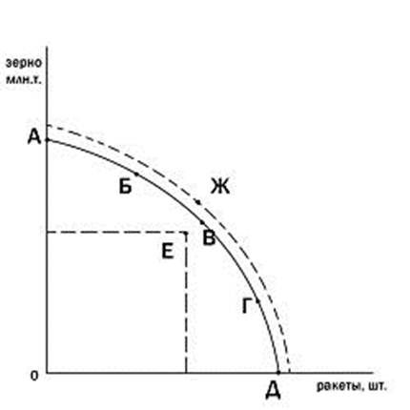
Кривая производственных возможностей
Ограниченность ресурсов – линия Ж.
Необходимость выбора – общество вынуждено определять, какое сочетание товаров (зерно и ракеты) удовлетворяет его интересы.
Альтернативные издержки – убывающий характер кривой. Для производства единицы одного товара надо отказаться от выпуска какой-либо величины другого товара.
Возрастание альтернативных издержек – выпуклый характер кривой производственных возможностей.

Экономические законы: сущность и классификация
Экономический закон – прочная повторяющаяся причинно-следственная связь между явлениями и процессами экономической жизни общества. Результат развития производительных сил.
Бывают:
- Всеобщие (действуют на всех)
- Общие (на ряде способов производства)
- Специфические (на одном способе производства)
- Стадиальные (на одной стадии производства)
- Фазовые (на одной фазе воспроизводства общественного продукта)

Выполняют функции:
- Регуляция экономики
- Мера (норма прибыли)
- Развитие
- Прогноз
- Социальная функция

